Как зарегистрироваться в системе «Навигатор дополнительного образования детей Орловской области»
- Переходим по ссылке https://р57.навигатор.дети
- Нажимаем кнопку «РЕГИСТРАЦИЯ»

- Заполняем все поля. Муниципалитет выбираем – Троснянский район. Обязательно ставим галочку «Я ознакомлен и выражаю согласие». Затем жмём кнопку «ЗАРЕГИСТРИРОВАТЬСЯ»
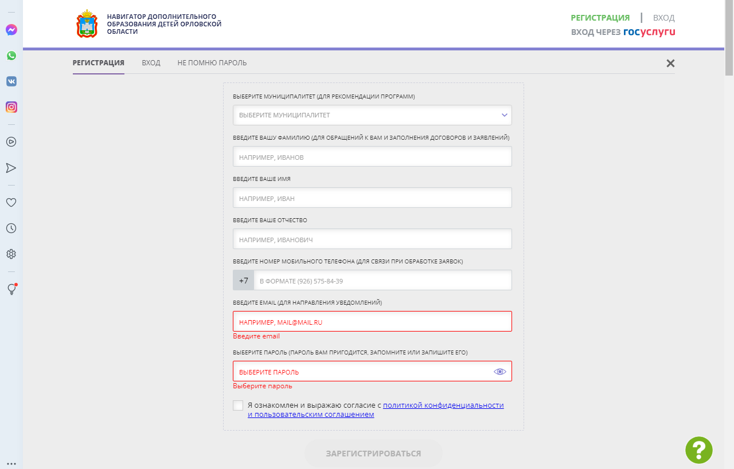

- Далее на указанную электронную почту придёт ссылка для подтверждения регистрации. Необходимо нажать на эту ссылку. На этом регистрация завершена.
- Затем заходим опять https://р57.навигатор.дети Нажимаем кнопку «ВХОД» и вводим свою эл. почту и пароль, которые указывали при регистрации. Жмём кнопку «ВОЙТИ».

- В правом верхнем углу появится ваше ФИО – вход в личный кабинет. Нажимаем на ФИО.
Иванов Иван Иванович

- Вы находитесь в личном кабинете. Здесь нужно нажать кнопку «Добавить ребёнка»
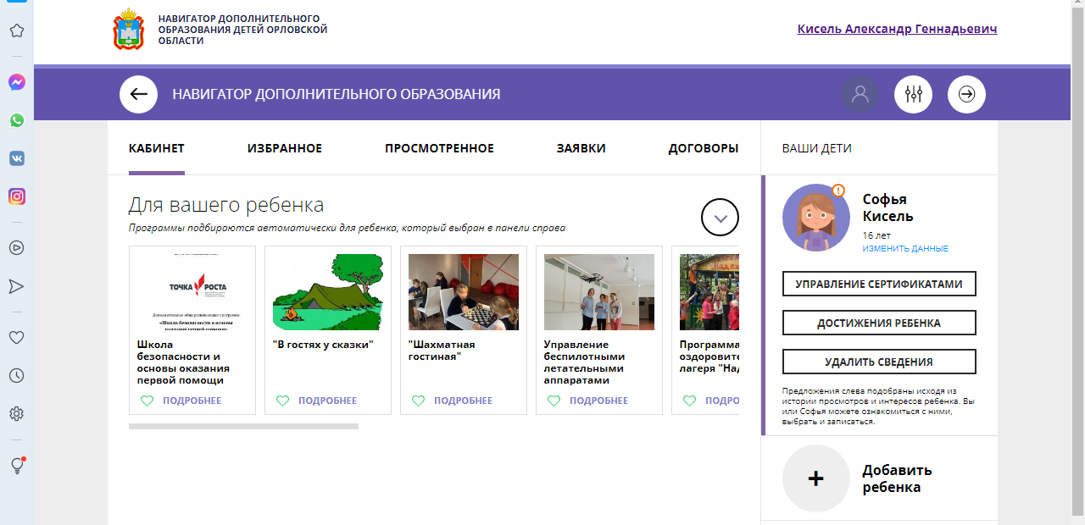
- Вводите данные вашего ребёнка и нажимаете кнопку «Добавить ребёнка»
